De Terwebloem

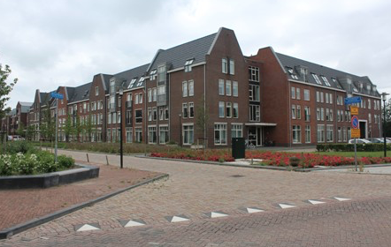

- De Terwebloem
- Naam: Sanne de Bruijn
- Bedrijfsleider: Joke scholtes
- Schoolbegeleider: Mevr. heijmenberg
- Stage periode: Start 1 november dan de week van 5 t/m 9 november 2018 en daarna de donderdagen t/m 17 jan daarna weer volle week van 21 t/m 25

1.
Inhoudsopgaven Bladzijden

Voorkant | 1.
Inhoudsopgaven | 2.
Voorwoord | 3.
Weekverslag | 4.
Handelingsverslagen
Bingo | 5.
Beweging | 6.
Was opvouwen | 7.
bloemschikken | 8.
sjoelen | 9.
fietsen | 10
maat opdrachten
Vervolgopleidingen | 11.
Opleidingen/Werkervaringen | 12.
Cliëntgesprek | 13.
Dementie | 14,15 en 16
Activiteit promoten | 17
Activiteit organiseren | 18
Activiteit uitvoeren | 19
Avonddienst  Nawoord | 20  21

2
Het voorwoord

Ik ga bij het bedrijf de terwebloem stage lopen, dat bedrijf werkt met oudere mensen die verzorging nodig hebben en met dementerende. Ik ben aan dit adres gekomen omdat me moeder iemand kent die daar werkt, en het leek mij wel leuk dus ik ben der naar toe gegegaan. En kreeg een email adres van iemand die stage begeleider is, had haar gemailt en kreeg een antwoord dat ik op gesprek mocht komen het gesprek verloopte goed en ze liet gelijk zien op welke afdeling ik stage mocht lopen en dat was op de nieuwen weg met dementerende ouderen ik begin om 8:00 en ben klaar om 16.00 net als de gastvrouwen

Het leek mij heel leuk om in de terwebloem stage te lopen en zou paar dingen willen leren, bijvoorbeeld

- Leren omgaan hoe je met de mensen om moet gaan
- Hoe je de mensen de hele dag vermaakt
- Zou meer willen weten over het vak
mijn stage is geslaagd als tijdens deze stage er achter ben gekomen of dit wat voor me is.

3

Weekverslag

Ik heb deze week stage gelopen bij de terwebloem met dementerende mensen, ik vond het een super leuke week en heb veel geleerd. eerste dag vond ik het een beetje spannend omdat ik niet precies wist wat ik kon verwachten maar eigenlijk verliep het goed en had leuke gesprekken met de bewoners. We gingen leuke dingen doen zoals spelletjes, naar de gym en kleuren

Ik heb gezien dat er veel verschillende soorten ouderen op de afdeling zijn ik heb al geleerd hoe je het best met iemand kan praten dat is omdat veel ouderen last hebben van snel iets vergeten dus je moet duidelijk praten en iets harder omdat ze ook gehoorproblemen hebben, als er wat gebeurt of iets wat echt niet mag moet je het duidelijk maken dat iemand dat niet mag doen en dat is soms best lastig omdat ze het snel vergeten.

Ook gebeuren er vaak dingen dat mensen zeggen “ik wil dood” of hun zeggen “ik maak jullie dood” toen ik dat voor de eerste keer hoorde schrok ik daar wel van maar heb geleerd dat je der dan even mee moet nemen een rondje lopen door de gang en dan over wat anders moet praten, dat komt omdat die mensen ziek in hun hoofd zijn daar reageren ze dan mee als ze er niet mee eens zijn.

Het is leuk om met iedereen wat de toen dus een beetje afwisselen is juist leuk, dan leer je ze een beetje kennen en hun jou ook. als je wat voor de ouderen gedaan hebt zoals de haren föhnen of hun tekening in heb gekleurd dan zijn ze zo dankbaar daarom vind ik dit vak super leuk om te doen.

Ik heb genoten van me stage week wat ik echt nog zou willen doen is een leuke activiteit organiseren en die uitvoeren, dat zou ik super leuk vinden!

4

Handelingsverslag 1

Bingo
Elke maand wordt er een boekje gemaakt wat er voor de mensen te doen is, deze dag was er bingo de activiteiten worden of in het mf ruimten of in het restaurant gehouden dit wordt georganiseerd door vrijwilligers

We helpen de ouderen altijd omdat ze het zelf allemaal niet meer weten maar ze vinden het altijd leuk als ze mee mogen deelnemen aan de activiteiten, en je ziet ze altijd straalen

We gingen met de ouderen naar beneden toe om bingo te spelen we kregen een kopje koffie of thee en wat lekkers erbij ik zat samen met mevrouw B bingo te spelen ze vond het geweldig!

Ik vond het leuk om te zien dat ze aan het genieten waren en het verbaasde me echt dat ze nog best goed cijfertjes kunne lezen dus ze heb voor het grootste deel het zelf gedaan
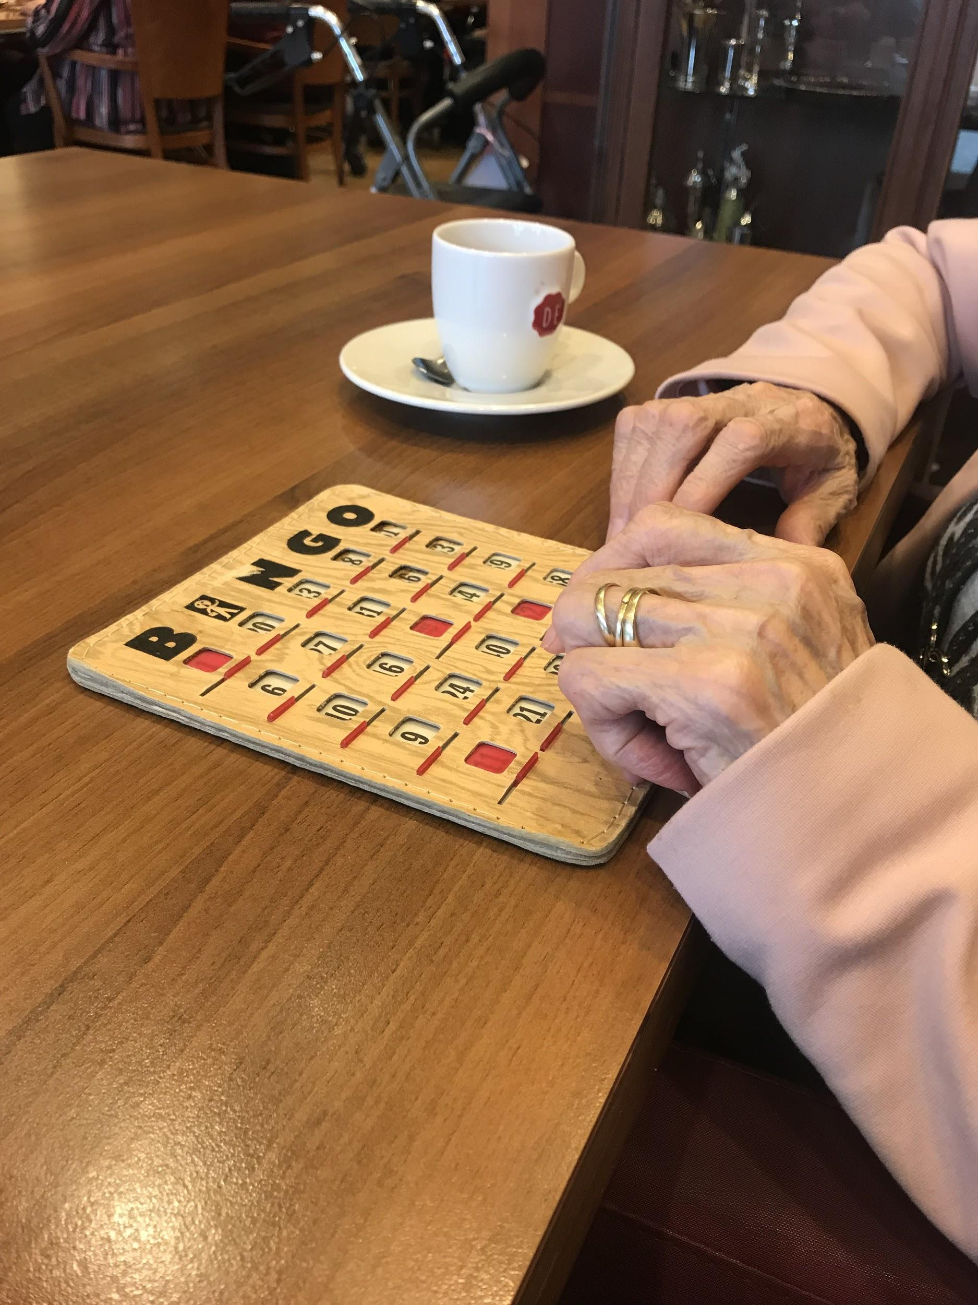

5

Handeling Verslag 2: bewegen

Er worden beneden altijd activiteiten georganiseerd en op Donderdagochtend om 11 uur is er bewegen beneden in de mf ruimten dat wordt door vrijwilligers gegeven
dit doen ze om de spieren van de ouderen te blijven bewegen dan worden ze niet stijf en krijgen ze geen pijn in hun benen of in hun armen

Ze beginne altijd met een warming up dit doen ze om alle spieren op te warmen dat ze geen spierpijn krijgen daarna doen ze leuke spelletjes dat zie je op de fotos dat ze een balletje in de mand moeten gooien en proberen de bal niet in het gat te krijgen.

Ik vind het goed dat ze elke week naar de beweging gym gaan want dan blijven ze in beweging
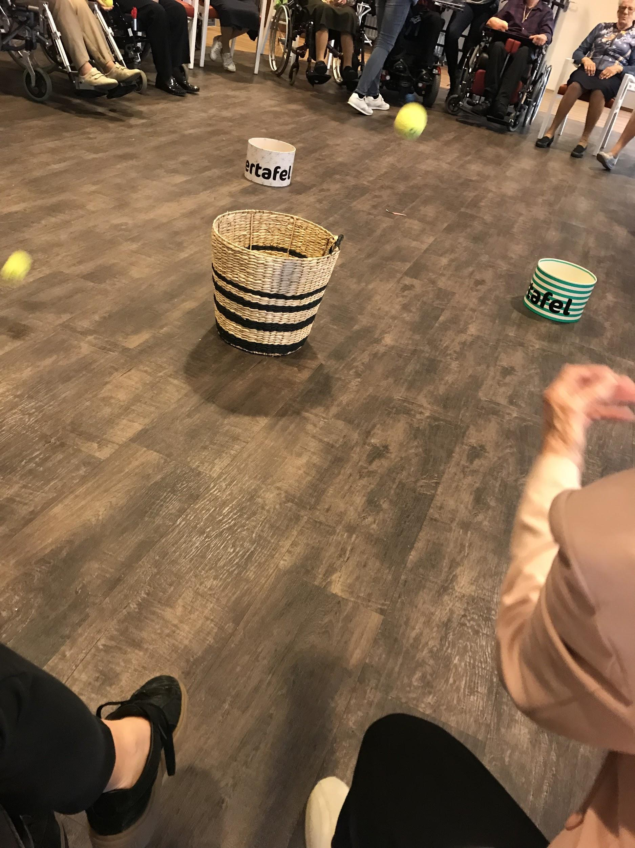


6

Handeling Verslag 3: Was opvouwen

Elke donderdagochtend help ik mevrouw B mee om de was op te vouwen, ze houd van rommelen daarom laten we dit haar altijd doen.

Eers haalde we de was van het wasrek, toen zat de was in de wasmand toen begon mevrouw brabander met de handdoeken, theedoeken en de vaatdoeken soms had ze hulp nodig omdat ze dacht dat ze het niet wist maar ze kon het gewoon super goed als laatste legde we de schone vaat in het kasje en was de klus weer geslaagd.

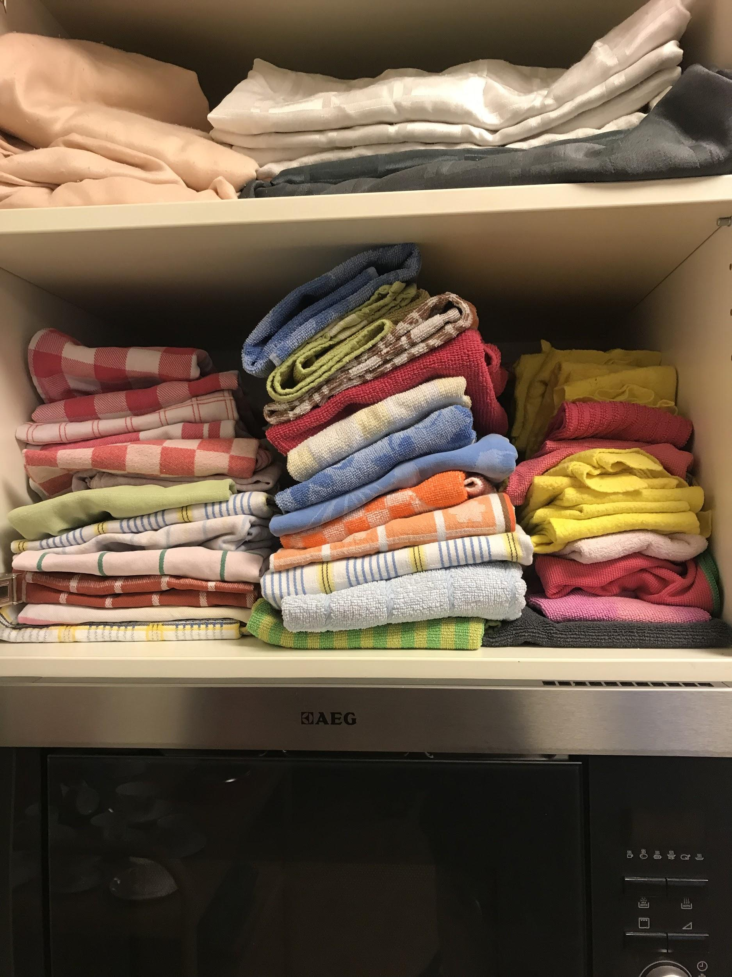
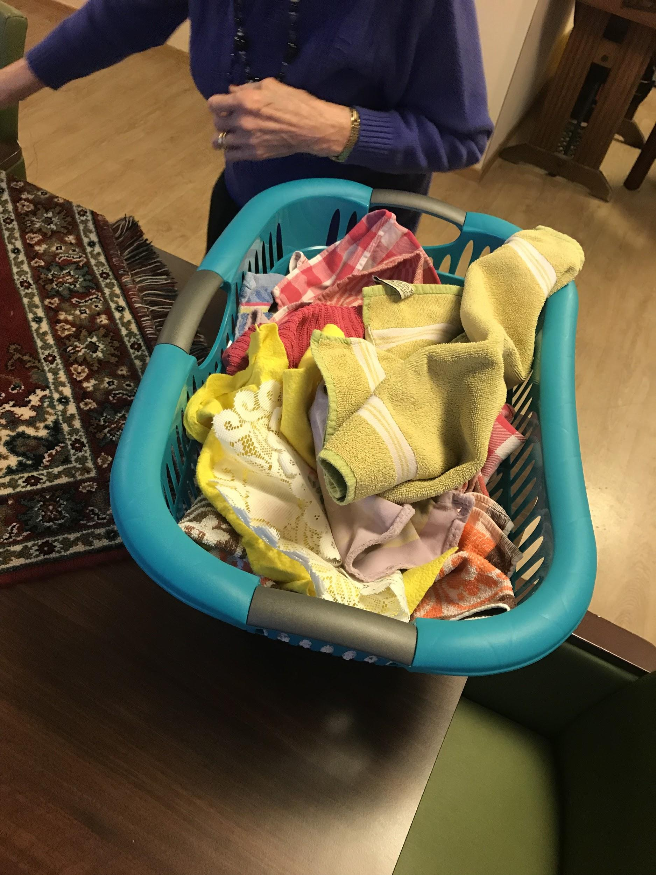

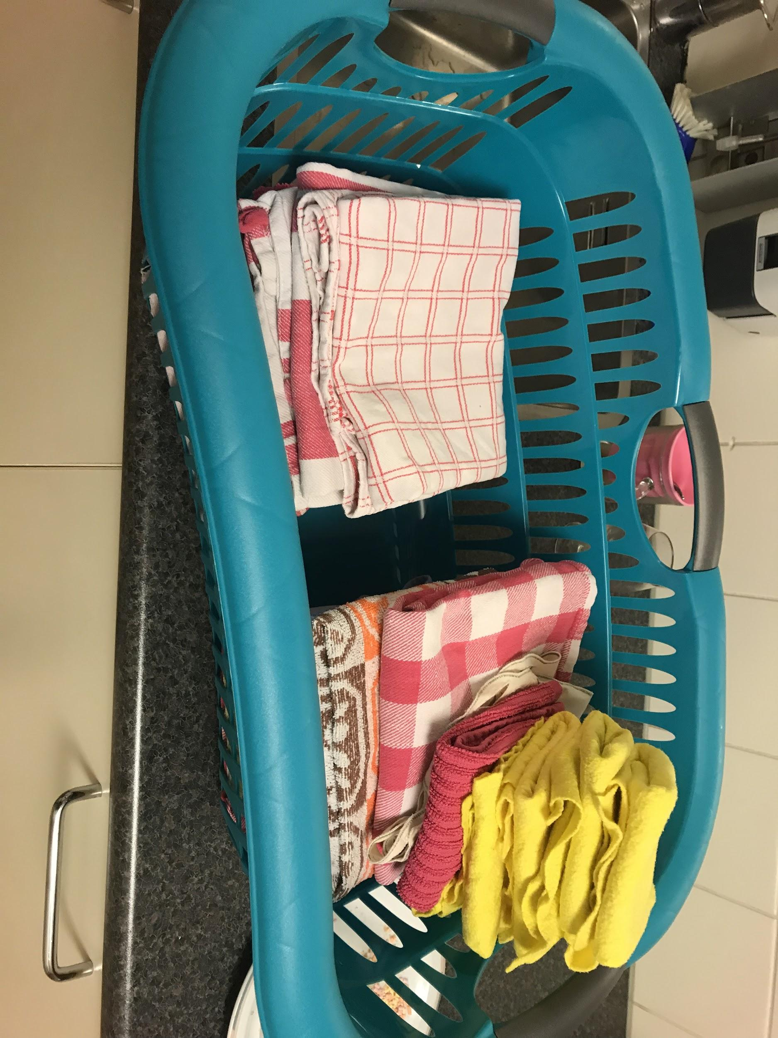
7

handeling verslag 4: Bloemschikken

Donderdagmiddag gingen we naar het restaurant om bloem te schikken
we gingen met een groepje naar beneden en kregen bloemetjes en groene blade
en een potje met owaazen ze hebben allemaal een heel mooi stukje gemaakt en ze vonden het super leuk om te doen

Ik vond het leuk om te zien hoe ze bezig waren met hun bloemstukje en dat ze met aandacht er aan zaten ze hebben mooie stukjes gemaakt en hebben een mooi plekje gegeven in de woonkamer

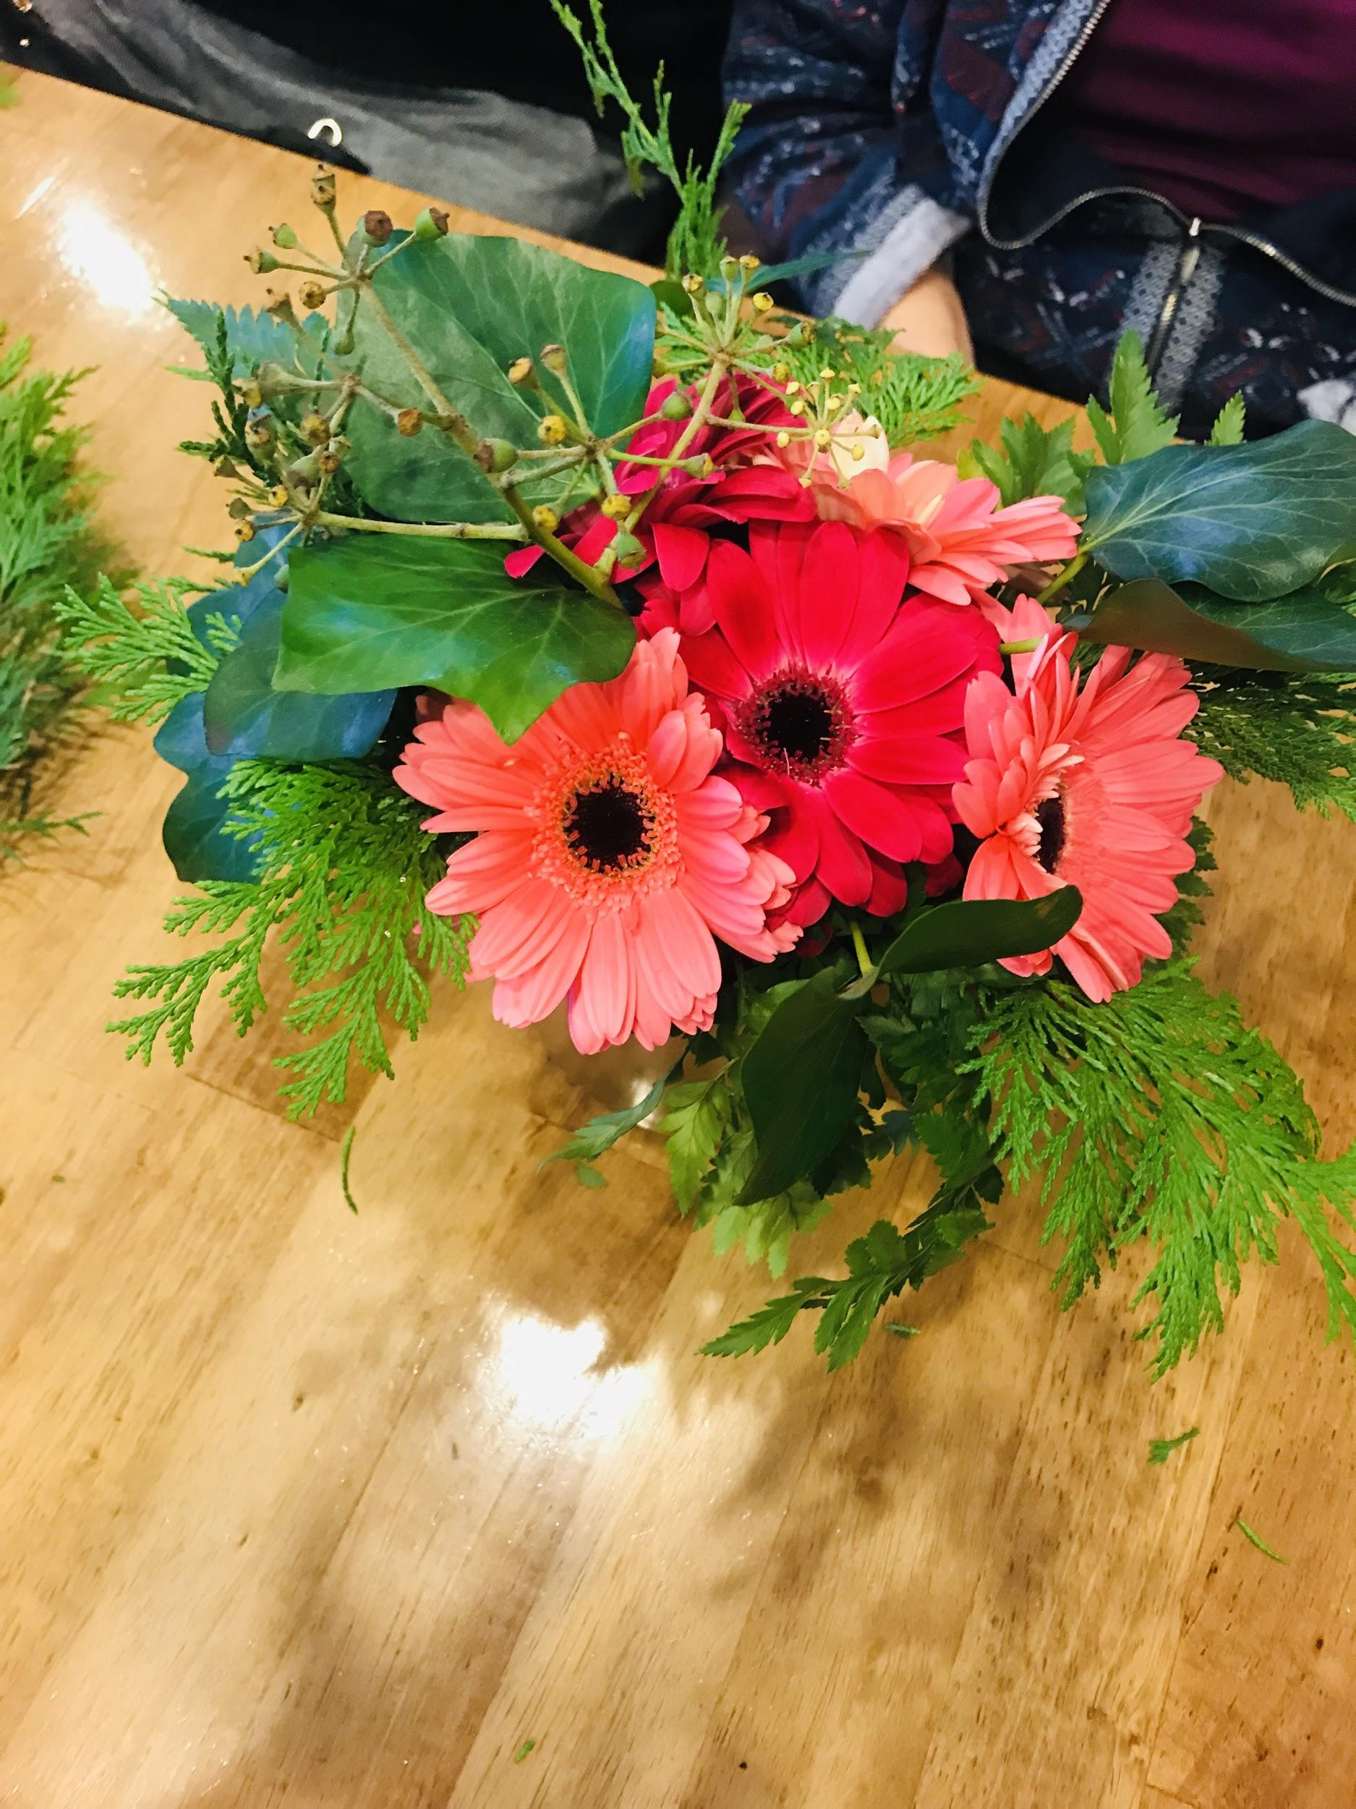
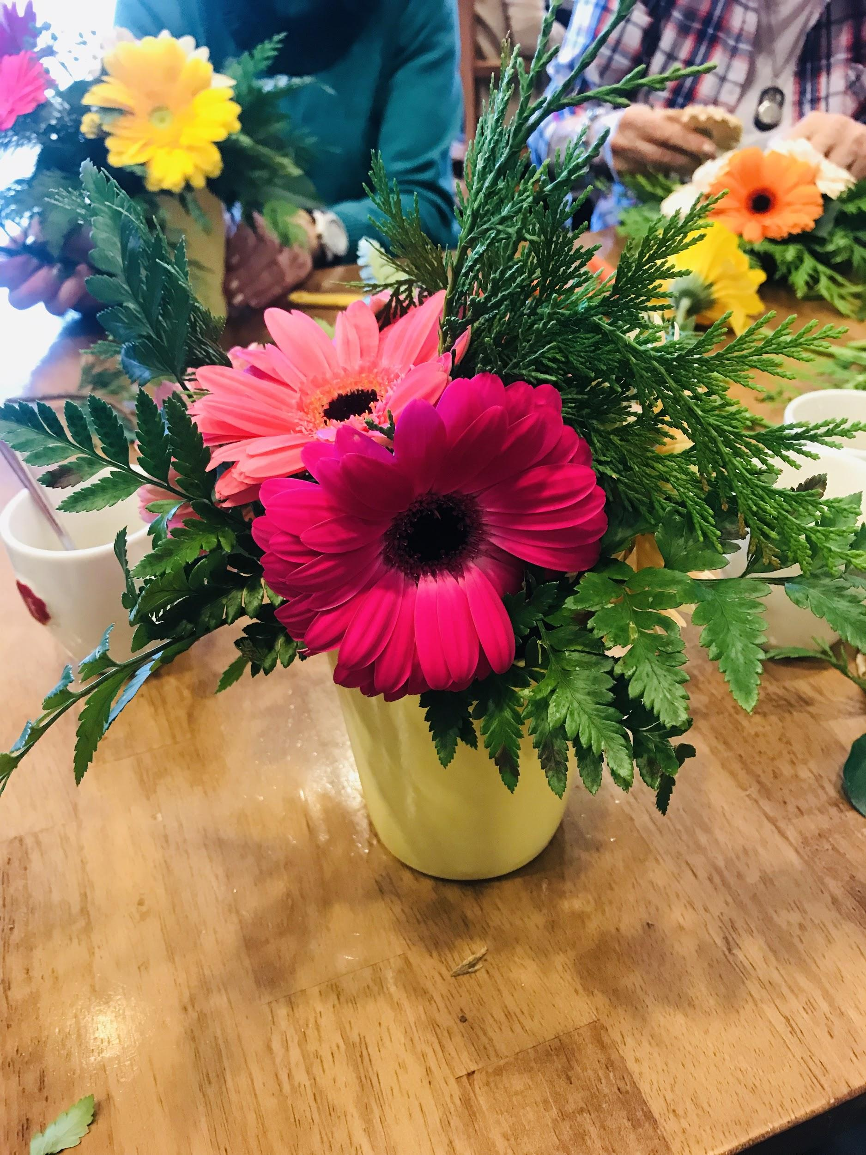
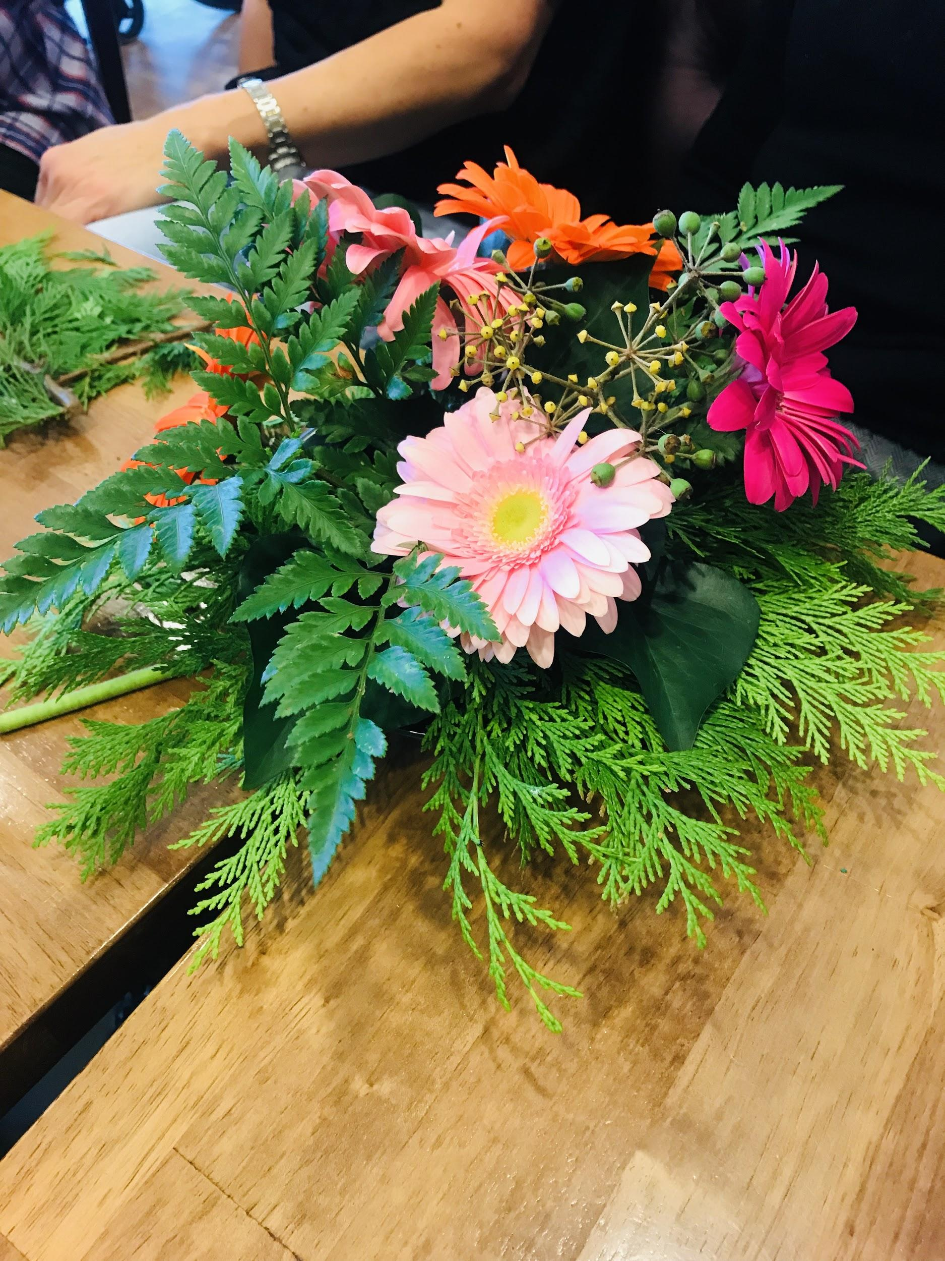

8

Handeling Verslag 5: Sjoelen

We hadden deze middag geen activiteit dus dachten we we pakken de sjoelbak
we zaten met 7 bewoners aan tafel we hadden lekker een kopje koffie erbij en een koekje de bewoners hadde allemaal een ronde met 30 houten beuken.

Omdat ze niet goed kunne staan hebbe ze een verkorte sjoelbak dat de mensen gewoon kunne blijven zitte en toch kunne sjoelen

Ik zag dat de bewoners hadden genoten van het sjoelen en het verbaasde me dat er nog best veel kracht in de armen zitten want iedereen heeft het zonder hulp uitgevoerd.

J.N  49 punten | Mw.Y  35  punten | MW.R  20  punten | MW.Q  33  punten | MW.J  33  punten | J.P  35  punten | MW.C  21  punten

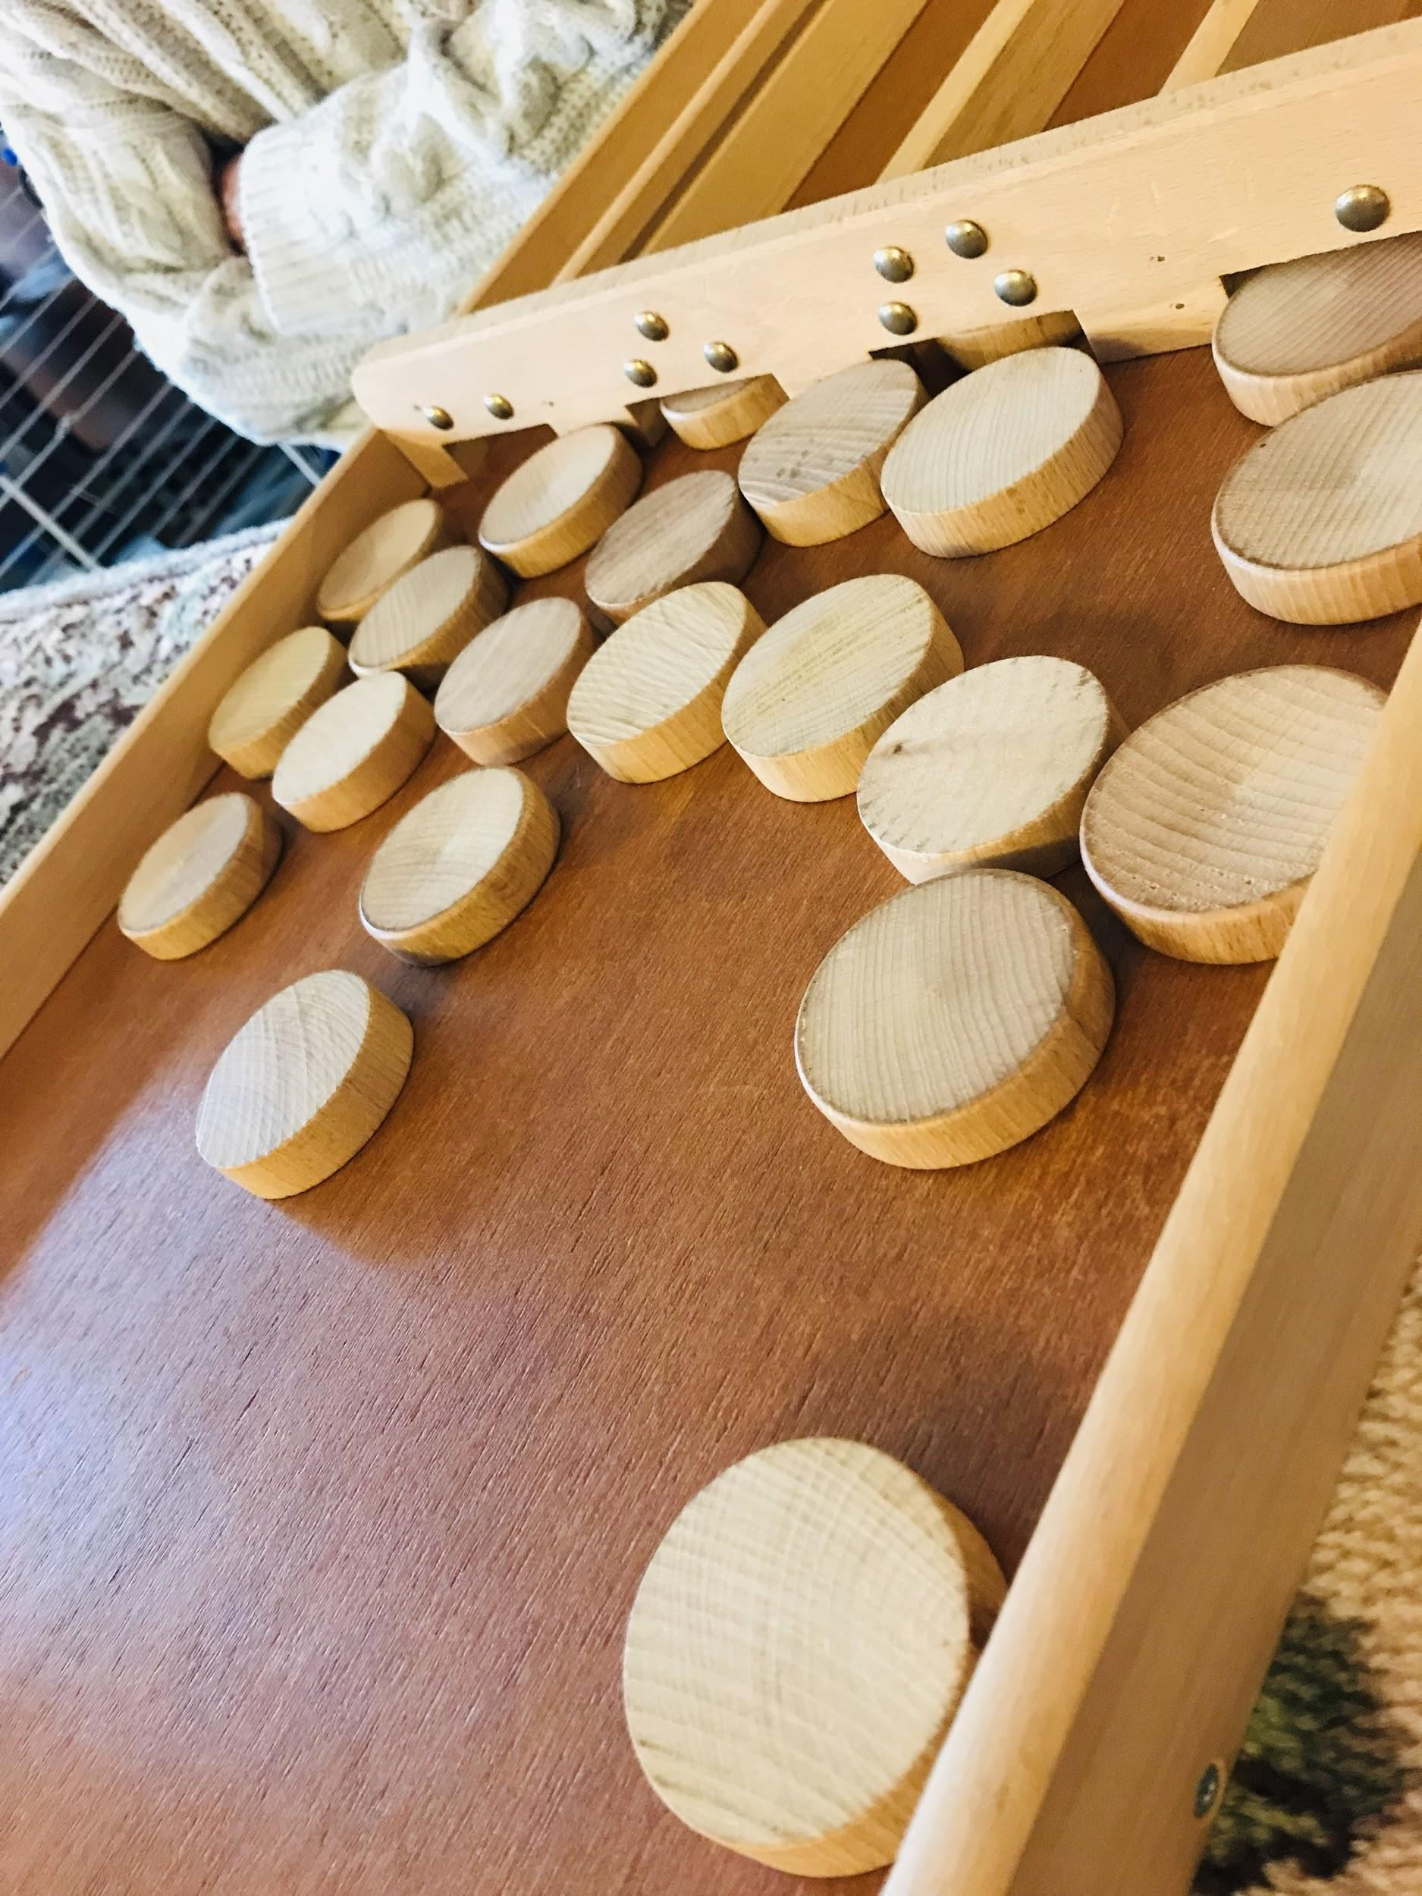
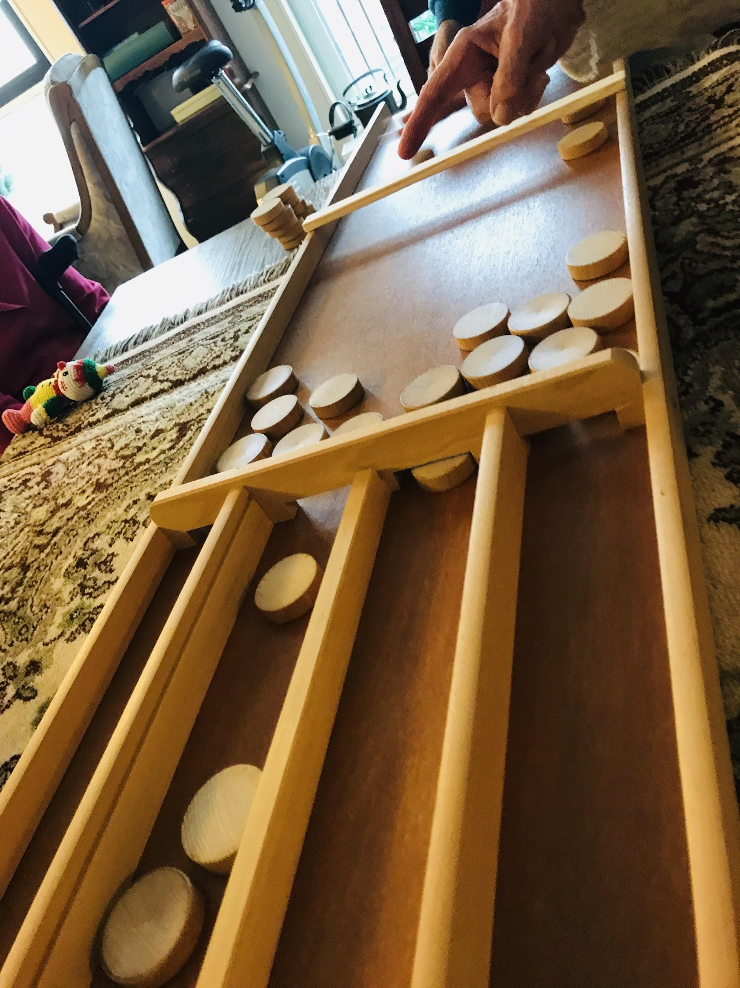

9

Handeling Verslag 6: Fietsen

Sinds een paar weken staat er een fiets beneden dat is geen echte fiets maar een stoel waar je je voeten op de fietstrappers kunt zetten de bewoners kunne dan hun eigen stad of dorp uitkiezen waar ze gewoond hebben dat ze het idee krijgen dat ze in hun eigen omgeving fietsen van vroeger

In me stageweek ging ik samen met 2 bewoners naar beneden om te fietsen ze vonden het super leuk want ze dachten dat ze in hun eigen omgeving van vroeger aan het fietsen waren en ze waren goed in beweging wat natuurlijk super goed is voor die mensen.

Ik vond leuk om alleen met de 2 bewoner naar beneden te gaan omdat je dan de verantwoordelijkheid heb vond wel spannend maar wel een uitdaging en alles is goed verlopen.

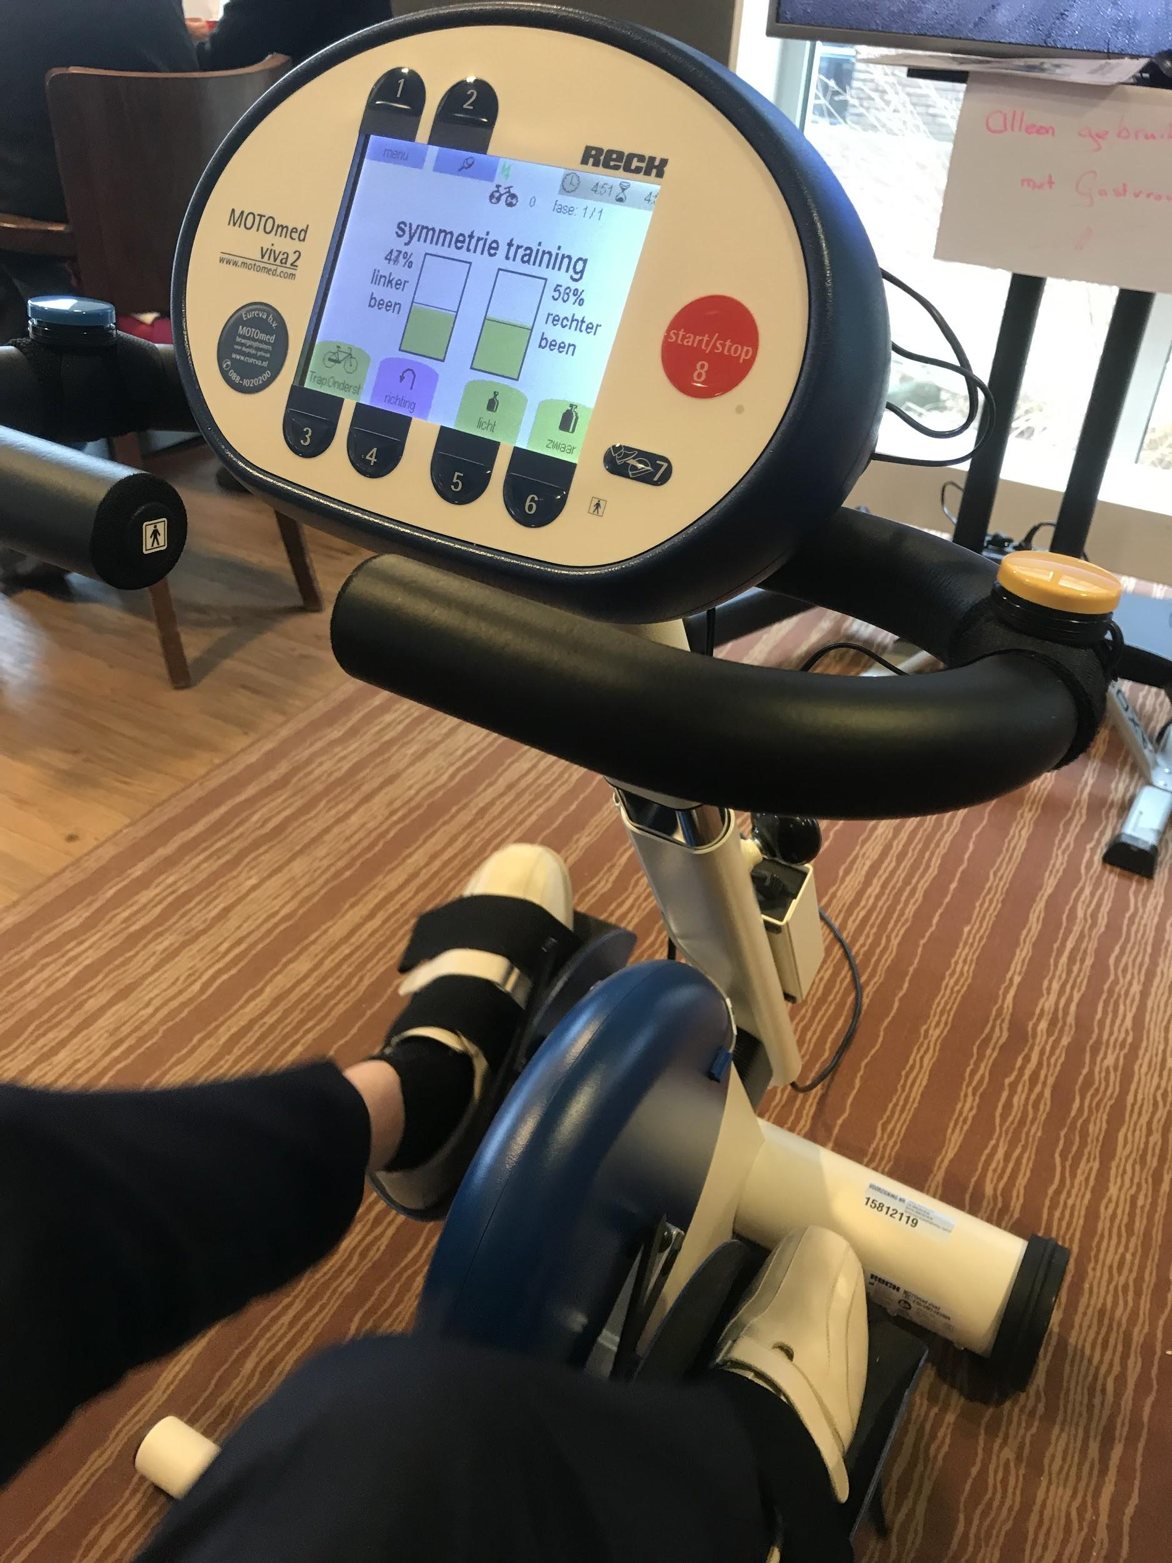
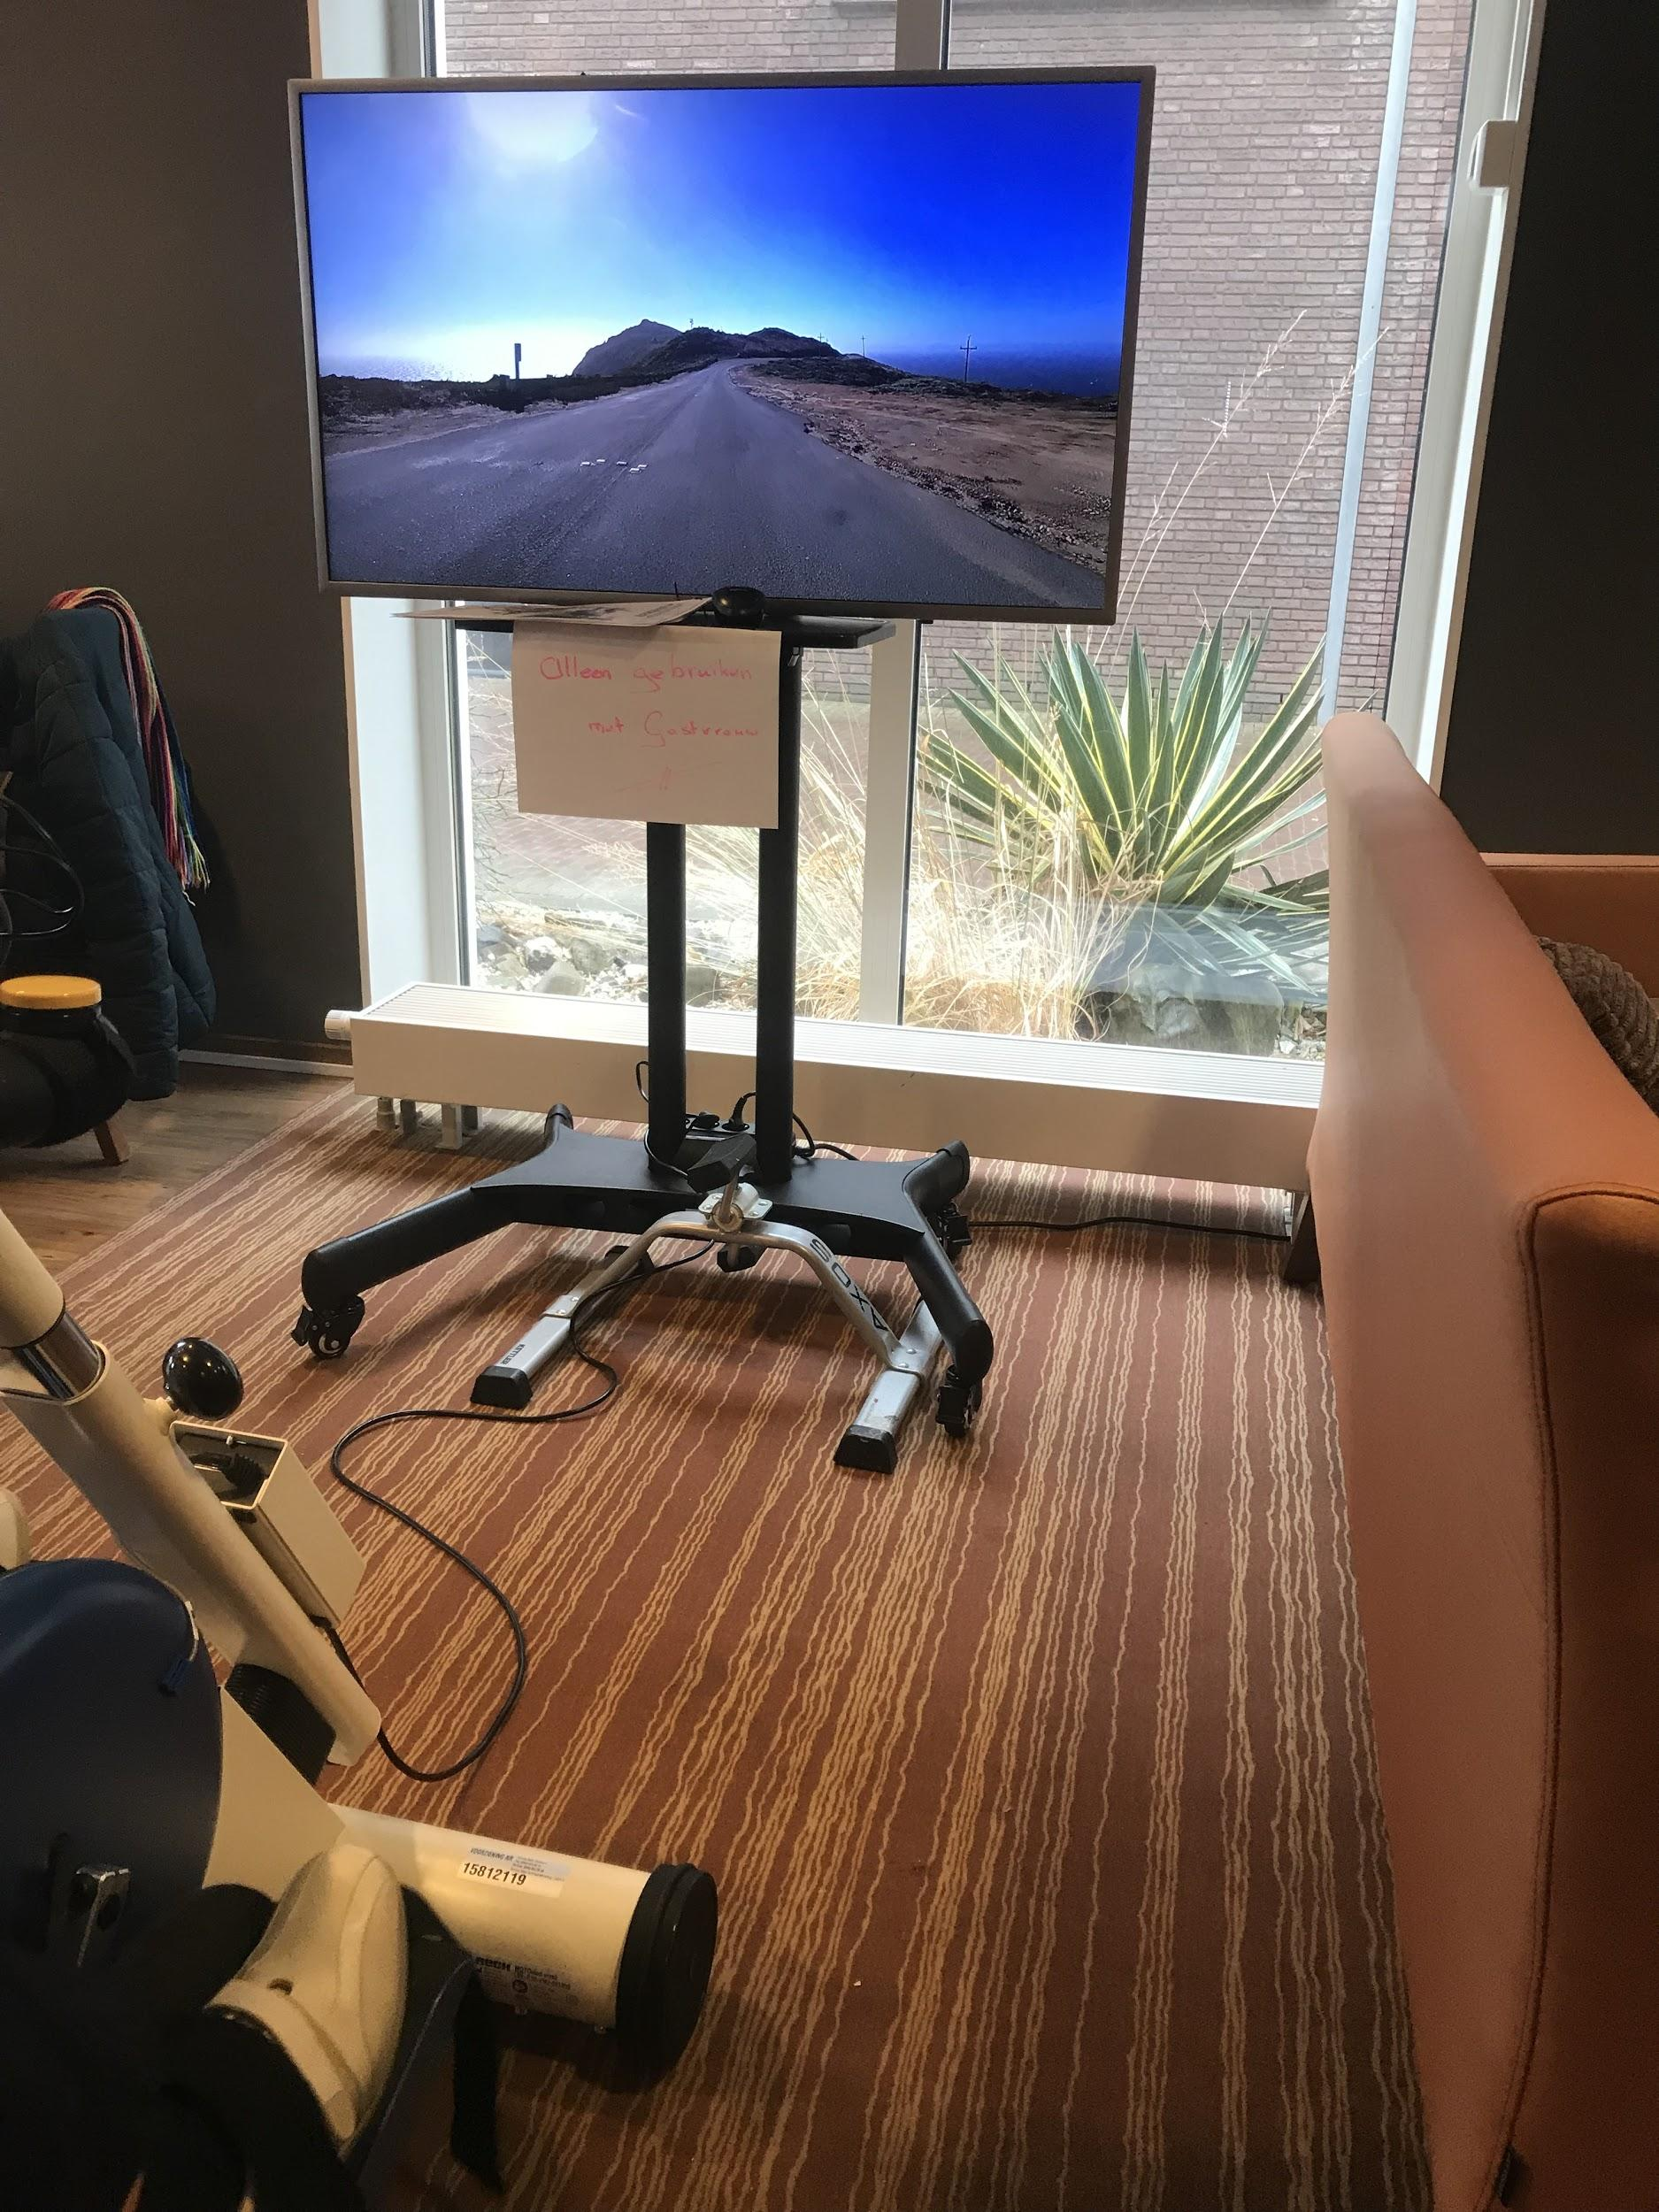

10

Maat opdracht 1: Vervolgopleidingen

Je gaat kijken welke opleiding je zou moeten doen op het mbo te kunne gaan werken gebruik de websites van het ROC mondriaan. Albeda college en/of lentiz werk dit uit in je verslag en beschrijf waarom jij dit wel leuk vind om te gaan doen.

Ik heb op de site de ROC Mondriaan gekeken en daar zag ik dat je verschillende dingen kwa zorg kan doen dat lijkt me interessant daarom ben ik verder gaan kijken

Ik loop nu stage als gastvrouw, ik heb wel al ontdekt als ik iets in de zorg wil doen dat Ik dan verzorgster wil worden want dan kan je altijd nog doorstuderen en dat lijkt mij gewoon leuker.

Als verzorgende IG ondersteun je patiënten op de vlakken waarop ze dat zelf niet kunnen. Verzorgende IG betekent verzorgende voor de individuele gezondheidszorg. Je stelt een zorgplan op en voert dat uit. Je verricht voor zorgvragers in beperkte mate huishoudelijk werk, het accent ligt op het verlenen van lichamelijke zorg.
je leert op de opleiding verzorgende IG
- Zorgen voor de voeding
- Zorgen voor de woonomgeving van zorgvragers
- Rapporteren van veranderingen in de zorgsituatie
- Preventie en gezondheidsvoorlichting en
- Verpleegtechnische vaardigheden

Als je de opleiding Verzorgende IG niveau 3 hebt afgerond, dan kun je de opleiding Mbo-Verpleegkundige niveau 4 verkort doen bij School voor Zorg en Welzijn Delft.

11

Maat opdracht 2: Opleiding en werkervaring
Interview twee collega’s en stel vragen over hun opleidingen en werkervaring vraag ook wat er leuk en minder leuk aan hun opleiding was, hoe zij bij dit bedrijf terecht zijn gekomen en wat hun toekomstplannen zijn werk de gegevens uit in je verslag
Ik heb met 2 collega’s een gesprekje gehad over hun opleiding en werkervaring als alle eerste heb ik gepraat met Karin zij is gastvrouw me tweede gesprek was met Liselore zij is verzorgster.
opleidingen en werkervaring?
Karin (gast vrouw) :Ik rolde later pas in het vak dus heb geen echte opleiding gedaan maar meer aangeboden workshops zoals persoon gericht werken en over dementie, meestal als je gastvrouw wil worden moet je niveau 2 hebben.
liselore (verzorgende) : ik heb niveau 3 vig gedaan om verzorgster te worden.
wat er leuk en minder leuk aan is?
karin (gastvrouw) Ik vond de praktijk altijd het leukst om te doen en de theorie wat minder.
liselore (verzorgende) In het begin vond ik het heel raar om andere mensen te verzorgen maar als je dat vaker deed kreeg je steeds meer plezier in, en ik vond de theorie wel interessant maar wel het minst.
hoe zijn jullie bij dit bedrijf terecht gekomen?
karin (gastvrouw) Ik ben begonnen in de huishouding in de lier bij triangel dat heb ik paar maanden gedaan daarna bij de wittebrug in de huishouding afdeling assistant en toen werd de terwebloem gebouwd en ben ik wezen solliciteren als gastvrouw op kleinschalig wonen mijn toekomstplannen zijn nieuwe cursus volgen en hier blijven werken tot mijn pensioen.
liselore (verzorgster) Ik ben begonnen in de witte brug toen de terwebloem werd gebouwd ik kreeg aan functie om daar te kunne werken dat heb ik gekregen, mijn toekomstplannen zijn hier blijven werken tot pensioen want ik heb geen passie om wat anders te doen.
12
maat opdracht 3: clientgesprek
interview een collega en vraag waaraan een juist clientgesprek moet voldoen wat moet je juist doen denk aan persoonsgericht werken maak een stappenplan en doe deze in je verslag. Je gaat oefenen met clientgesprek

- Altijd met u spreken
- Respect tonen
- Tijd nemen voor de mensen
- Rustig luisteren
- Meepraten in het gesprek wat ze vertellen
- Niet negeren
- Gerust stellen
- Afleiden
- Iets doen
Ik heb me gesprek uitgevoerd met alle eisen die hierboven staan het verliep goed omdat ik er al een tijdje over na had gedacht en al veel met de bewoners had gepraat het begin was moeilijk nu gaat het vanzelf.

13

Maat opdracht 4: Dementie
je gaat informatie zoeken over het thema dementie je gebruikt hiervoor de volgende websites: http://www.alzheimer-nederland.nl/ en bekijk ook de yourube filmpjes van Hendrik de Groen. Doordat je je gaat verdiepen in het thema dementie, kun je straks beter inspelen op bepaalde situaties tijdens je stage.
Ik heb op de site http://www.alzheimer-nederland.nl/ gekeken en daar ben ik meer te weten gekomen wat dementie is,soorten dementie, behandelingen, herkennen en symptomen en wat is goede zorg
Wat is dementie? Dementie is de naam voor een combinatie van symptomen (een syndroom), waarbij de hersenen informatie niet meer goed kunnen verwerken. je hebt ruim 50 soorten ziektes de meest voorkomende vorm is alzheimer, Daarnaast komen vasculaire dementie, frontotemporale dementie (FTD) en Lewy body dementie veel voor. Dementie is helaas niet te genezen.
Soorten dementie Je hebt ruim 50 ziektes, Deze ziektes tasten de hersenen aan en zorgen voor een geleidelijke achteruitgang van iemands geestelijke gezondheid. De meest voorkomende soorten
De ziekte van Alzheimer is de meest voorkomende vorm van dementie. Iemand met alzheimer krijgt moeite met alledaagse dingen zoals plannen maken, beslissingen nemen en een gesprek volgen.
Vasculaire dementie is een van de meest voorkomende soorten dementie. Veel mensen die deze vorm krijgen, hebben hart- en vaatziekten (gehad). Wat opvalt is dat ze langzamer gaan denken, spreken en handelen. Ook kunnen ze zich moeilijk concentreren.
Frontotemporale dementie (FTD) komt vaak op jongere leeftijd voor. Veranderingen in het gedrag vallen meestal als eerste op. Ook de taal, spraak en motoriek kunnen aangetast zijn.
De ziekte van Pick is de gedragsvariant van frontotemporale dementie (FTD). Kenmerkend zijn veranderingen in gedrag, emoties en persoonlijkheid. De persoon met dementie reageert vaak onvoorspelbaar, dwangmatig of ongeremd en heeft moeite met het beoordelen van situaties.
14
Een kenmerk van Lewy body dementie is een sterke schommeling in de geestelijke achteruitgang. Ook kan iemand verschijnselen van de ziekte van Parkinson hebben. Denk aan het beven van lichaamsdelen, stijfheid en een afwijkende manier van lopen.
Het syndroom van Korsakov wordt veroorzaakt door een ernstig tekort aan vitamine B1. Het komt vooral voor bij mensen met alcoholproblemen die zichzelf sterk verwaarlozen. Iemand met korsakov heeft geheugenverlies en vertelt fantasieverhalen.
De ziekte van Creutzfeldt-Jakob is een zeldzame hersenziekte. Hersencellen sterven in snel tempo af. Iemand met deze ziekte krijgt problemen met bewegen, spreken en het verwerken van wat hij ziet.
De ziekte van Parkinson kenmerkt zich door problemen in het bewegen. Bevende handen zijn een bekend verschijnsel. Ook worden de bewegingen trager en kan stijfheid optreden. Een groot deel van de mensen met parkinson krijgt ook dementie.
Posterieure corticale atrofie (PCA) is een zeldzame vorm van dementie. Deze ziekte tast als eerste het visuele vermogen aan. Iemand met PCA ziet daardoor dingen niet, herkent voorwerpen niet of kan dingen niet van elkaar onderscheiden
Downsyndroom veel mensen krijgen de ziekte van Alzheimer. Vaak al op relatief jonge leeftijd. De bestaande verstandelijke beperking maakt het moeilijker om het begin van de ziekte van Alzheimer te herkennen.
Behandelingen Dementie is (nog) niet te genezen. Met de juiste behandeling kunnen de achteruitgang en symptomen wel worden geremd. Dit kan soms met medicatie. Daarnaast is er nog veel dat gedaan kan worden om zo goed mogelijk met de ziekte om te gaan. Voor mensen met (beginnende) dementie die thuis wonen zijn er veel mogelijkheden bijvoorbeeld: dagopvang, zorgboerderijen en ontmoetingscentra in de wijk.

15

Herkennen en symptomen U staat op het punt om iemand te bellen, maar bent ineens kwijt wie u wilde spreken. Of u heeft moeite om op de juiste woorden of namen te komen. Wie ouder wordt, is vaker vergeetachtig. Meestal is dit onschuldig. Toch kunnen geheugenproblemen een eerste teken van dementie zijn

Wat moet ik regelen? Door dementie wordt iemand steeds afhankelijker van zijn omgeving en. Zelf beslissingen nemen gaat steeds minder goed. Daarom is het belangrijk om op tijd na te denken over de toekomst. Wie mag de financiën regelen en beslissingen maken over de zorg? En welke ondersteuning moet geregeld worden?

16
Maat opdracht 5: Activiteit promoten

Je gaat je activiteit promoten zorg dat je je clienten op een creatieve manier enthousiast maakt om te komen je kunt een flyer, folder, poster of iets anders maken verwerk dit in je verslag

Komt u ook uw nagels laten lakken!



Datum: Donderdag 31 januari 2019
Tijd: van 11:00 tot 12:00
Waar: In de tuinkamer

17
Maat opdracht 6: Activiteit organiseren
Je gaat een lijst maken met materialen die je nodig hebt voor je activiteit hierin staan ook de aantallen daarnaast beschrijf je waar deze materialen vandaan hebt vergeet geen fotos toe te voegen in je lijst

- Nagellak kleur naar keuze
- Hand cream 1x
- Nagelvijl 1x
- Handdoekjes 3x
- Nagelknippertje 1x
- Bakje 1x
- Water


er is een kast boven bij ons met een doos met handverzorging daar heb ik de spulletjes uitgehaald en paar nagellak kleurtjes van thuis


18
Maat opdracht 7: Activiteit uitvoeren
je gaat een activiteit uitvoeren met clienten beschrijf je verslag hoe de activiteit is verlopen en wat je de volgende keer anders kan doen
Ik ging als activiteit nagellakken met de bewoners ik had een poster gemaakt om op 31 januari om 11 uur in de tuinkamer te gaan nagellakken er waren bewoners naar toe gekomen en heb hun handjes lekker verzorgt ze hadden een lekker kopje koffie erbij en een koekje.
Ik ging eerst hun eigen nagellak eraf halen en daarna hun nagels gevijld ze mochten zelf een leuk kleurtje uitkiezen wat ze op hun nagels wouden.
Ik vond de bewoners heel rustig zitten en ze genoten er heel erg van ik zal de volgende keer willen verbeteren dat ik de nagels iets mooier kan lakken

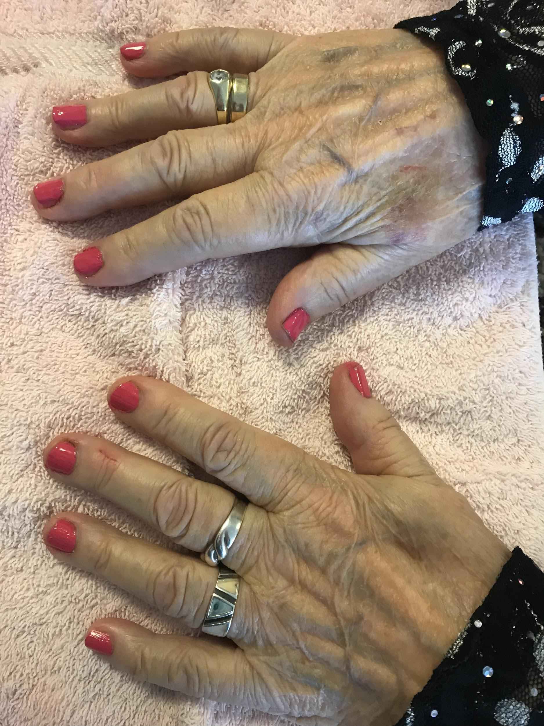
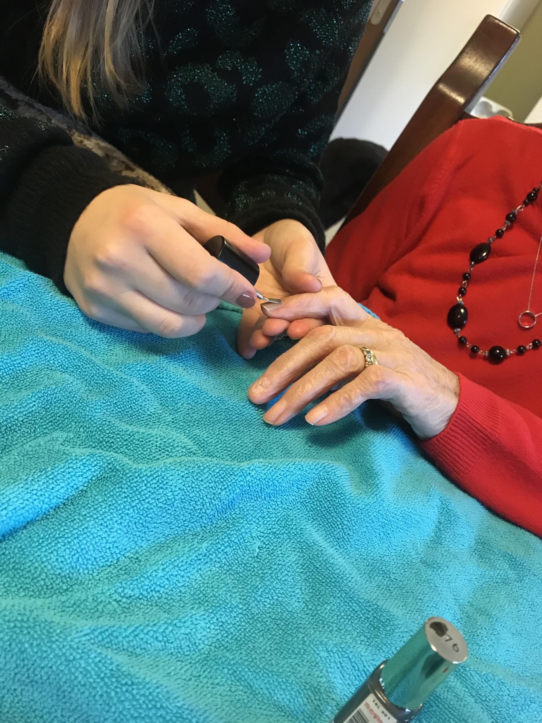
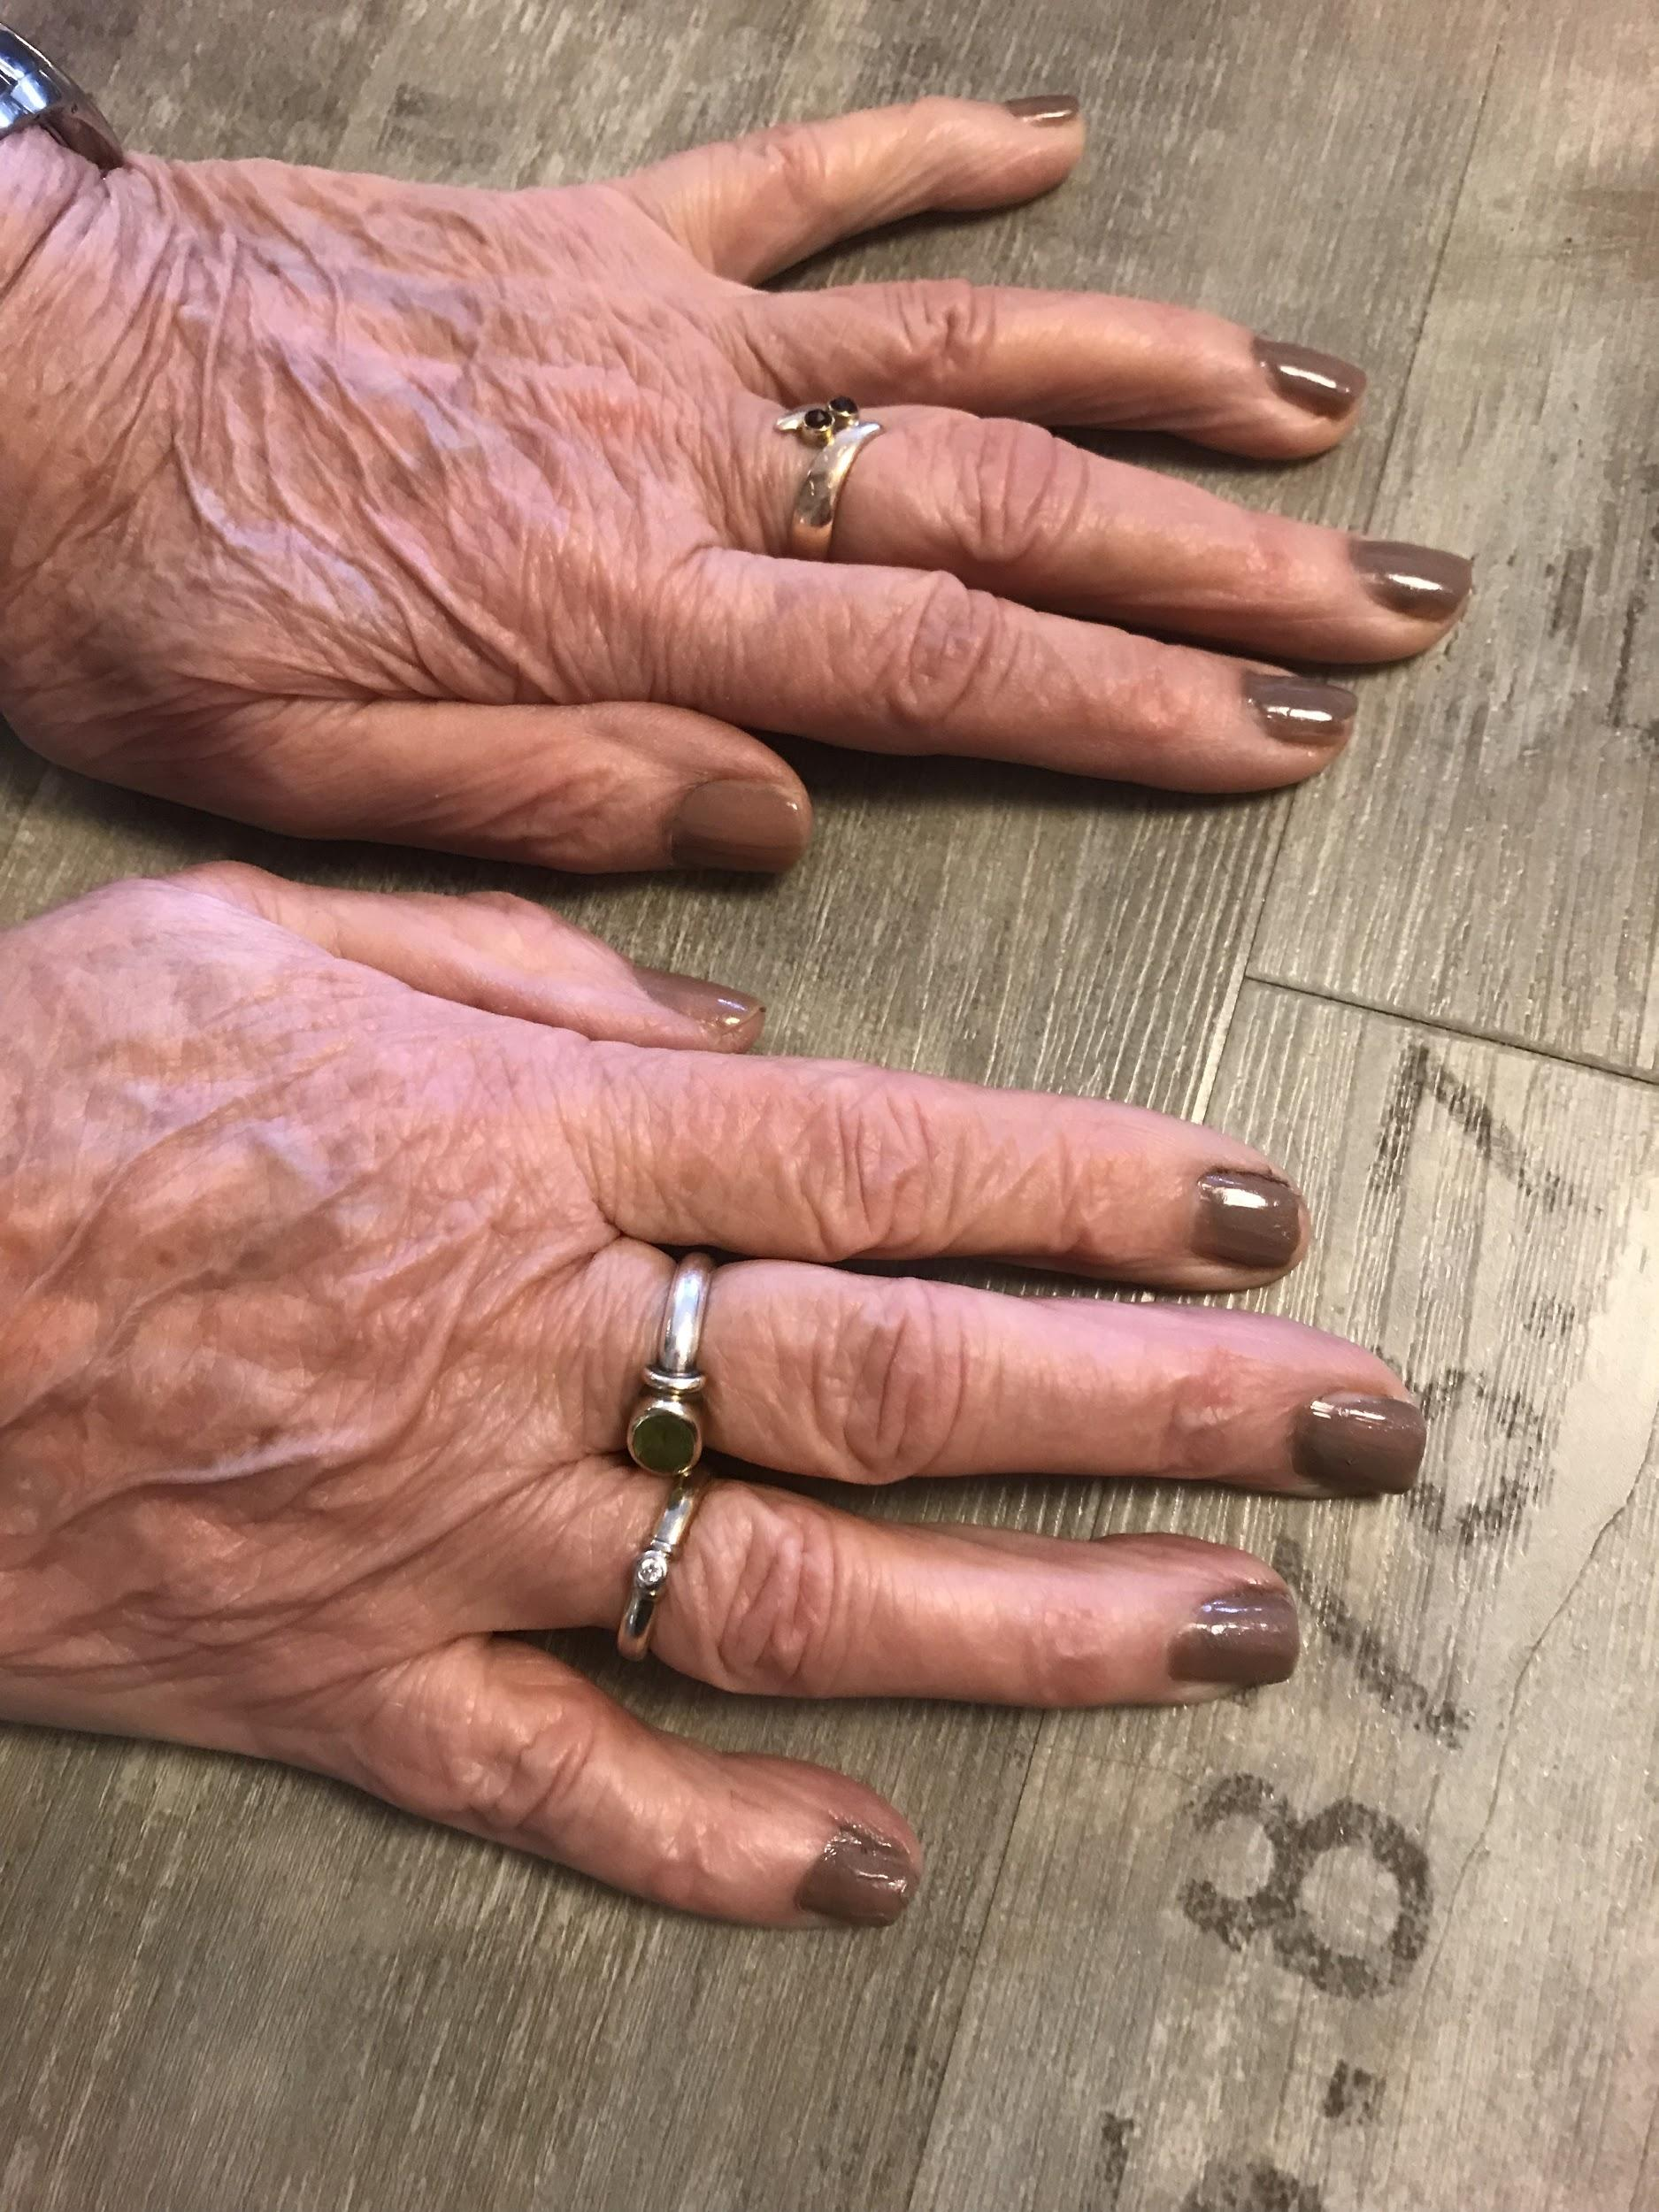
19
Maat opdracht 8: Avonddienst
Je gaat een avond meelopen van 17.00uur tot 21.00 uur, om te ervaren hoe het is om avondeten te maken voor de cliënten en samen te eten. Beschrijf hoe het eten is klaar gemaakt en hoe de avond is verlopen. Maak fotos van de avond.
In me stageweek had ik een avonddienst van 17.00 tot 21.00 ik vond het leuk om de avond te zien ook al doen ze niet heel veel.
We gingen om 17:00 koken we aten bietjes met aardappelen en vissticks rond kwart voor 6 gingen we eten en iedereen had lekker gegeten een bewoner maakt altijd een toetje. daarna gingen we de tafel afruimen en een lekker kopje koffie inschenken voor de bewoners, we hebben deze avond niet heel veel gedaan omdat de bewoners het lekker vinden om voor de tv te zitten.

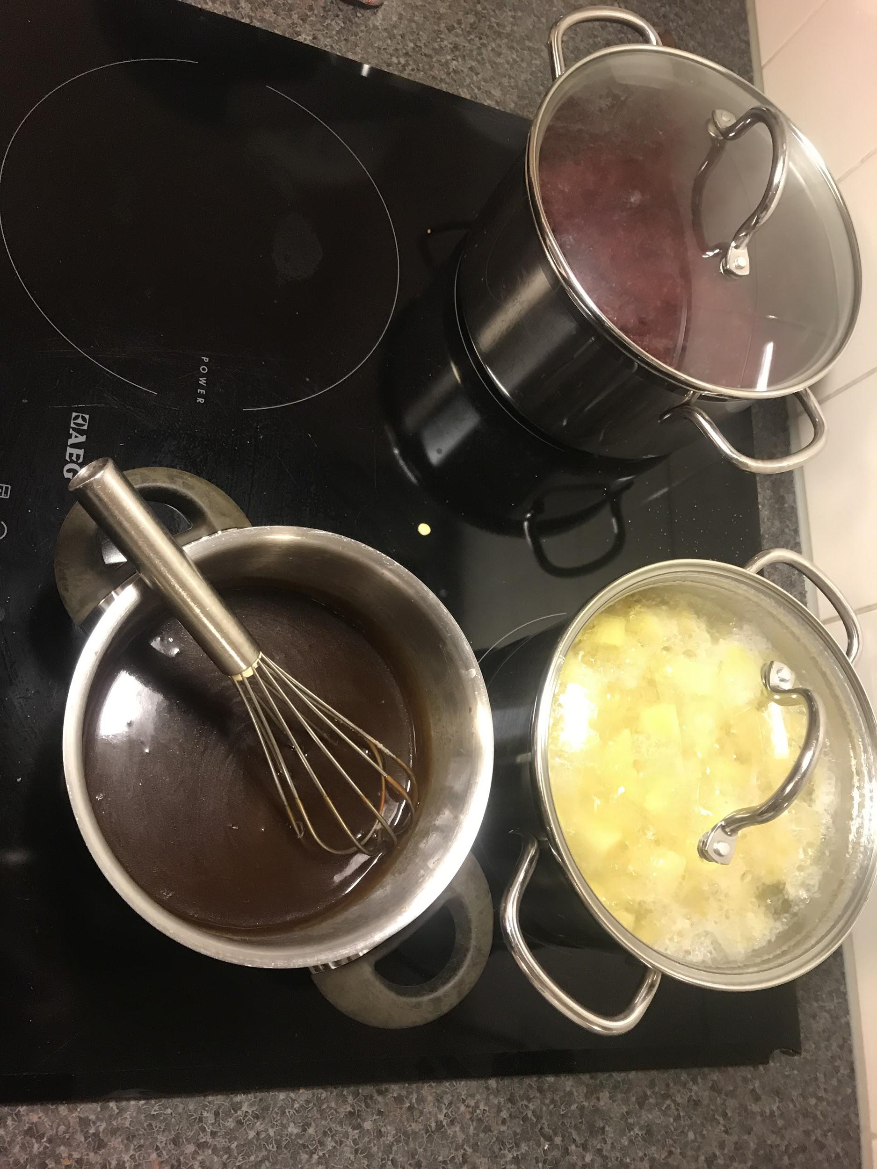

20

Nawoord
Ik heb een hele leuke stage gehad op de afdeling kleinschalig wonen in de terwebloem ik heel veel leuke leerdoelen bereikt zoals
- Een avonddienst uitgevoerd
- Een activiteit georganiseerd
- Meer te weten gekomen over dementie
Mijn verwachtingen zijn uitgekomen van dit werk ik heb een leuk beeld gekregen van deze baan, mijn collega’s waren allemaal aardig en leuke praatjes mee gehad.
Ik heb zeker uitdagingen bereikt zoals alleen met bewoners naar bende geweest vond ik eerst best spannend omdat je die verantwoordelijk heb vind ik het een mooi doel dat het allemaal goed is gegaan.
Ik vind het nog steeds moeilijk wat ik echt wil maar dit onthoud ik zeker en wie weet als vervolg stage in de 4de.
Ik heb hele leuke weken gehad met de bewoners en collega’s heb het erg naar me zin gehad!

21

